Фотоснимок захоронения |  | Схема расположения захоронения
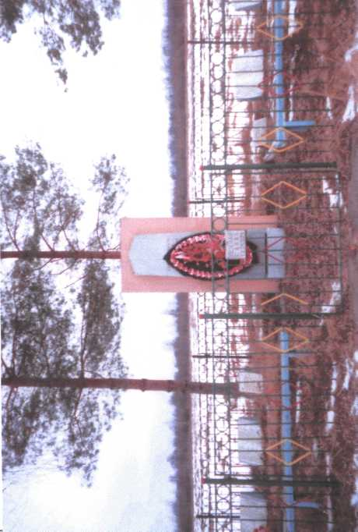 |  | 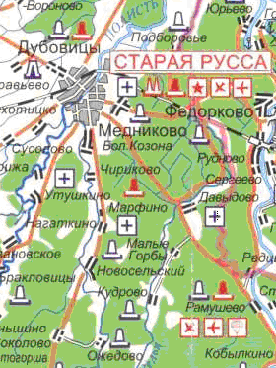
Дополнительная информация о захоронении
Новгородская область, Старорусский
район, Медниковское сельское поселение
д. Подборовье, январь 1942г.
Воинское кладбище
19,5м.*6,4м.
Состояние хорошее
Бетонный обелиск высотой 2м. с надписью.
Слева и справа расположены два
надмогильных холмика на них восемь
мраморных плит с именами погибших.

